Les Dinosaures

Le Guide Complet pour les Explorateurs en Herbe !

Fiches avec photos, griffes, empreintes, dents
Comparaisons et plein de surprises !
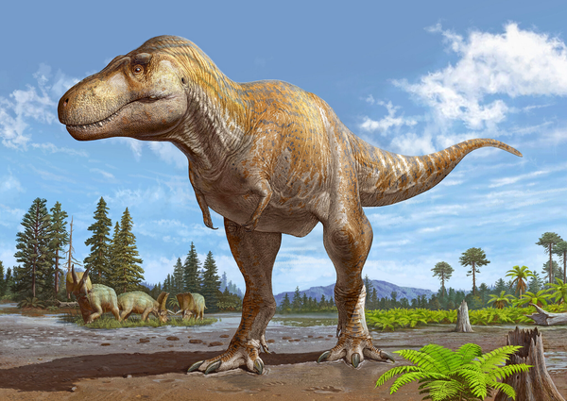

Bienvenue dans le monde des Dinosaures !
Prepare-toi pour un voyage incroyable dans le temps, il y a des millions d'annees ! Tu vas decouvrir les creatures les plus fascinantes qui aient jamais existe.
Chaque dinosaure a sa propre fiche avec plein d'infos : combien il mesurait, ce qu'il mangeait, a quelle vitesse il courait, comment etaient ses griffes et ses dents, et surtout... comment le reconnaitre !
Amuse-toi bien, petit paleontologue ! 🦖

Gros Carnivores

Tyrannosaurus Rex
"Le Roi des Dinosaures"

Le T-Rex est le dinosaure le plus celebre de tous les temps ! Imagine un animal aussi grand qu'un bus scolaire, avec une tete aussi grosse qu'une enfant et des dents plus longues qu'un stylo ! Ses petits bras ne servaient pas a attraper des proies, mais il avait une machoire si puissante qu'il pouvait croquer des os comme des bonbons. Il etait le chef de la foret prehistorique !
Epoque | Cretace (il y a 68-66 millions d'annees)
Ou il vivait | Amerique du Nord
Taille | 12-13 m (x70 un enfant (comme un bus))
Poids | 7-9 tonnes (comme 2 elephants)
Vitesse | 25-40 km/h (comme un cheval au galop)
Dents | 30 cm (aussi long qu'une regle !) (x50-60 dents)
Griffes | 10 cm (aussi long qu'un doigt) (3 doigts avec griffes)
Empreinte | 80 cm, 3 gros doigts avec griffes
Nourriture | Viande de gros dinosaures herbivores
Proies | Triceratops, Edmontosaurus
Ennemis | Aucun - c'etait le plus fort !
Mode de vie | Solitaire ou en couple
Taille du groupe | 1-2 individus
Couleurs | Brun, gris, vert fonce
Comment le reconnaitre | Tete enorme, dents acerees, 2 petites pattes avant
🌟 Sais-tu que ? Son cerveau etait aussi gros qu'une banane ! Il sentait tres bien les odeurs.
__________________________________________________

Allosaurus
"Le Chasseur aux Griffes Tranchantes"
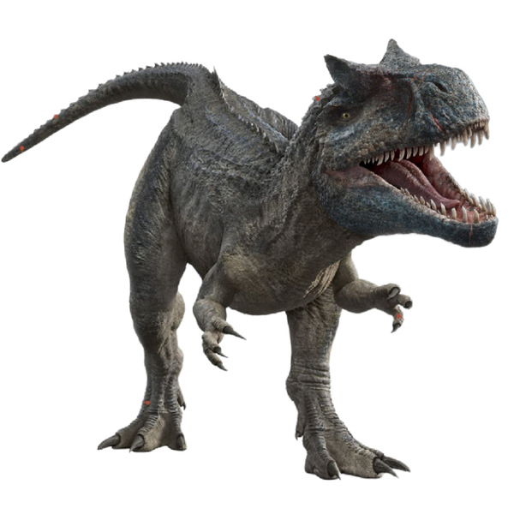
L'Allosaurus etait comme un lion geant qui vivait avant le T-Rex. Il avait des griffes enormes sur ses pieds et une tete pleine de dents pointues. Il chassait des dinosaures tres gros comme le Diplodocus !
Epoque | Jurassique (il y a 155-150 millions d'annees)
Ou il vivait | Amerique du Nord, Europe
Taille | 9-12 m (x60 un enfant (comme un bus court))
Poids | 1-2 tonnes (comme une voiture)
Vitesse | 30-55 km/h (tres vite !)
Dents | 5-10 cm (en forme de couteau) (x64 dents)
Griffes | 15-20 cm (tres grandes !) (3 doigts avec griffes enormes)
Empreinte | 50 cm, 3 doigts avec griffes
Nourriture | Viande de dinosaures herbivores
Proies | Diplodocus, Stegosaurus
Ennemis | Autres Allosaurus
Mode de vie | Peut-etre en petit groupe
Taille du groupe | 2-4 individus
Couleurs | Vert, brun, rougeatre
Comment le reconnaitre | Tete allongee, 3 doigts avec griffes
🌟 Sais-tu que ? Il pouvait ouvrir sa machoire a 92 degres, comme un crocodile !
__________________________________________________

Herbivores a Cornes et Cuirasse

Triceratops
"Le Guerrier a 3 Cornes"
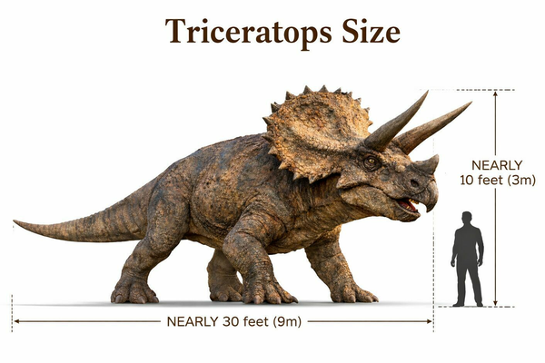
Le Triceratops etait comme un rhinoceros geant avec TROIS cornes ! Il avait une enorme collerette osseuse autour du cou qui le protegeait comme un bouclier. Ses deux cornes au-dessus des yeux mesuraient 1 metre chacune ! C'etait un herbivore tres fort qui ne se laissait pas faire face aux T-Rex.
Epoque | Cretace (il y a 68-66 millions d'annees)
Ou il vivait | Amerique du Nord
Taille | 9 m (x50 un enfant (comme un bus court))
Poids | 6-12 tonnes (comme 1-2 elephants)
Vitesse | 25 km/h (comme un humain tres rapide)
Dents | 2-3 cm (dents plates) (x400-800 dents)
Griffes | Sans griffes (sabots) (4 doigts avec sabots)
Empreinte | 60 cm, 4 doigts avec sabot
Nourriture | Plantes, fougeres, palmiers
Proies | Aucun - gentil herbivore
Ennemis | T-Rex (mais il se defendait !)
Mode de vie | En troupeau
Taille du groupe | 10-30 individus
Couleurs | Gris, brun, vert
Comment le reconnaitre | 3 cornes, collerette osseuse en bouclier
🌟 Sais-tu que ? Sa collerette pouvait etre coloree pour impressionner les autres Triceratops !
__________________________________________________

Stegosaurus
"Le Dinosaure a Plaques"
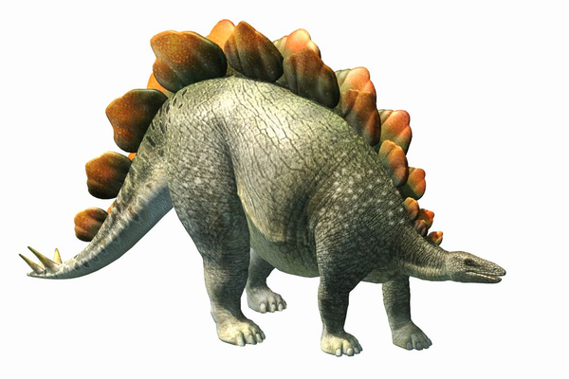
Le Stegosaurus avait des PLAQUES en forme de diamant sur le dos ! Ces plaques servaient a regular sa temperature. Il avait 4 epines pointues sur sa queue pour se defendre. Son cerveau etait aussi petit qu'une cerise !
Epoque | Jurassique (il y a 155-150 millions d'annees)
Ou il vivait | Amerique du Nord, Europe
Taille | 9 m (x50 un enfant (comme une grosse voiture))
Poids | 2-3 tonnes (comme une voiture de famille)
Vitesse | 7 km/h (comme un humain qui marche)
Dents | Moins de 1 cm (tout petites) (xPetites rangees)
Griffes | Sans grandes griffes (5 doigts aux pattes avant)
Empreinte | 40 cm, 5 doigts arrondis
Nourriture | Plantes basses, fougeres
Proies | Aucun
Ennemis | Allosaurus
Mode de vie | En petit groupe
Taille du groupe | 3-10 individus
Couleurs | Vert, brun
Comment le reconnaitre | Plaques en diamant sur le dos, 4 epines sur la queue
🌟 Sais-tu que ? Son cerveau faisait seulement 80 grammes, aussi gros qu'une cerise !
__________________________________________________

Ankylosaurus
"Le Tank Vivant"
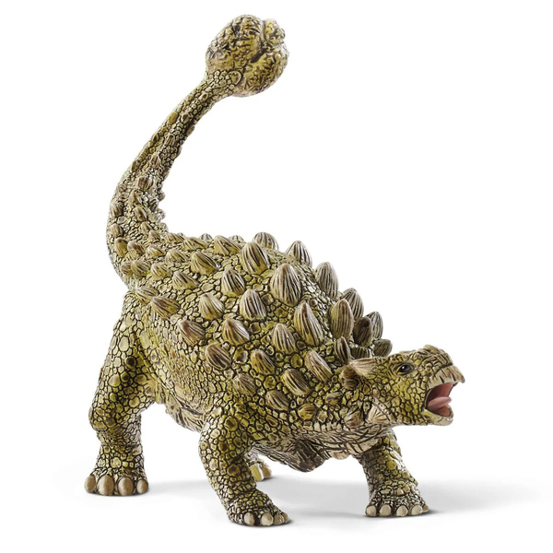
L'Ankylosaurus etait comme un tank vivant ! Tout son corps etait couvert d'armure osseuse avec des piques et des bosses. A l'extremite de sa queue, il avait un enorme MASSE osseuse qu'il balancait comme un marteau. Meme un T-Rex avait peur de lui !
Epoque | Cretace (il y a 68-66 millions d'annees)
Ou il vivait | Amerique du Nord
Taille | 6-8 m (x40 un enfant (comme une petite voiture))
Poids | 4-6 tonnes (comme une voiture de sport)
Vitesse | 10 km/h (comme un humain qui marche)
Dents | Moins de 1 cm (feuille) (x72 petites dents)
Griffes | Courtes griffes de 5 cm (4 doigts larges)
Empreinte | 40 cm, 4 doigts larges
Nourriture | Plantes basses, feuilles
Proies | Aucun
Ennemis | T-Rex (mais il etait protege !)
Mode de vie | Solitaire ou petit groupe
Taille du groupe | 1-3 individus
Couleurs | Gris, brun, vert fonce
Comment le reconnaitre | Armure de plaques partout, massue sur la queue
🌟 Sais-tu que ? Sa massue de queue pesait 50 kg - aussi lourde qu'un gros chien !
__________________________________________________

Herbivores a Long Cou

Brachiosaurus
"Le Geant qui Touchait le Ciel"
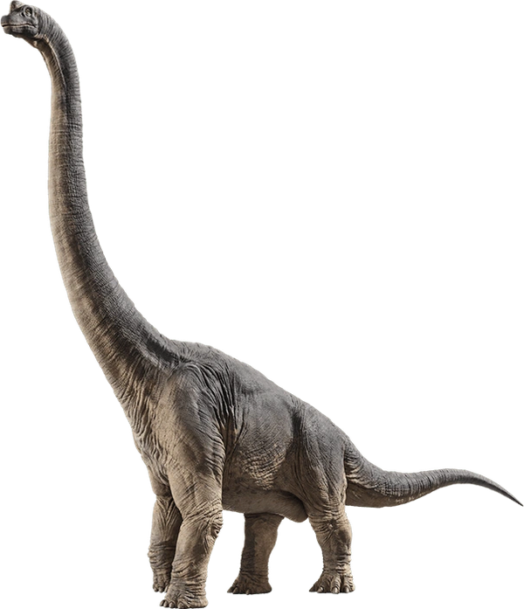
Le Brachiosaurus etait ENORME ! Ses pattes avant etaient PLUS LONGUES que ses pattes arriere, comme une girafe geante. Il pouvait manger les feuilles tout en haut des arbres. Il etait aussi lourd que 4 elephants !
Epoque | Jurassique (il y a 154-153 millions d'annees)
Ou il vivait | Amerique du Nord, Afrique
Taille | 20-26 m (x140 un enfant (comme une piscine !))
Poids | 30-50 tonnes (comme 4-6 elephants)
Vitesse | 20 km/h (comme un humain qui court lentement)
Dents | 5 cm (en forme de cuillere) (xDizaines de dents)
Griffes | Sans grandes griffes (5 doigts aux pattes)
Empreinte | 1.5 m de long (ENORME !), 5 doigts
Nourriture | Feuilles des arbres tout en haut
Proies | Aucun
Ennemis | Allosaurus
Mode de vie | En grand troupeau
Taille du groupe | 20-100 individus
Couleurs | Gris-vert, brun
Comment le reconnaitre | Pattes avant plus longues, cou tres tres long
🌟 Sais-tu que ? Il devait manger 400 kg de plantes par jour - comme 1600 pommes !
__________________________________________________

Diplodocus
"Le Dinosaure le Plus Long"
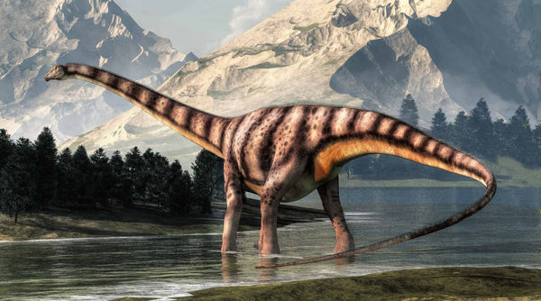
Le Diplodocus etait le dinosaure le plus LONG jamais decouvert ! Sa queue mesurait plus de 10 metres et il pouvait la claquer comme un fouet pour faire du bruit. Il avait un tout petit crane par rapport a son enorme corps.
Epoque | Jurassique (il y a 154-152 millions d'annees)
Ou il vivait | Amerique du Nord
Taille | 27-33 m (x180 un enfant (comme un terrain de tennis !))
Poids | 12-20 tonnes (comme 2 elephants)
Vitesse | 20 km/h (comme un humain qui court)
Dents | 2-3 cm (en forme de crayon) (xDizaines en rangees)
Griffes | Sans grandes griffes (5 doigts arrondis)
Empreinte | 1 m de long, 5 doigts arrondis
Nourriture | Feuilles de fougeres
Proies | Aucun
Ennemis | Allosaurus
Mode de vie | En troupeau familial
Taille du groupe | 10-50 individus
Couleurs | Gris-vert avec rayures
Comment le reconnaitre | Cou tres long, queue enorme, petit crane
🌟 Sais-tu que ? Il mangeait 200 kg de plantes PAR JOUR ! Comme 800 pommes !
__________________________________________________

Petits Carnivores Rapides

Velociraptor
"Le Chasseur a Plumes"
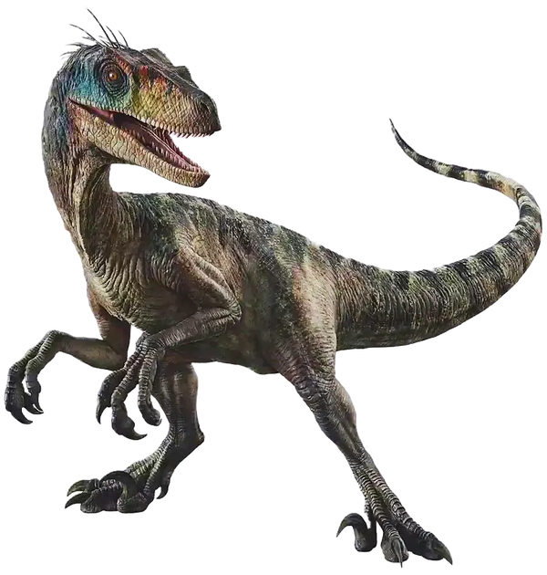
Le Velociraptor etait plus petit qu'un enfant mais SUPER RAPIDE ! Il avait des PLUMES sur tout le corps, comme un gros oiseau. Son arme secrete ? Une grosse griffe en forme de faucille sur chaque patte. Il chassait en groupe, comme les loups !
Epoque | Cretace (il y a 75-71 millions d'annees)
Ou il vivait | Mongolie, Chine
Taille | 2 m (x1.2 un enfant (comme un gros chien))
Poids | 15-20 kg (comme 3 chats)
Vitesse | 40 km/h (comme une voiture en ville !)
Dents | 2-3 cm (pointues comme des aiguilles) (x26-28 dents)
Griffes | 8 cm en faucille (super dangereuse !) (3 doigts avec griffe faucille)
Empreinte | 15 cm, 3 doigts pointus
Nourriture | Viande de petits dinosaures
Proies | Protoceratops
Ennemis | Tarbosaurus, gros dinosaures
Mode de vie | En meute (comme les loups !)
Taille du groupe | 3-6 individus
Couleurs | Orange, roux, brun avec PLUMES !
Comment le reconnaitre | Griffe faucille, PLUMES partout
🌟 Sais-tu que ? On a trouve un Velociraptor et un Protoceratops fossilises en plein combat !
__________________________________________________

Piscivores

Spinosaurus
"Le Dinosaure a Voile"
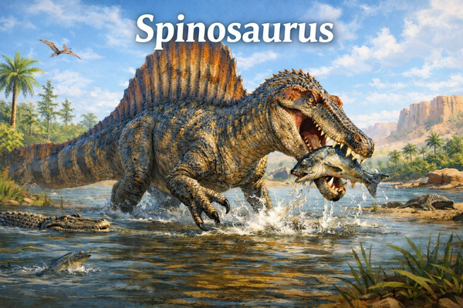
Le Spinosaurus etait le plus grand carnivore ! Il avait une enorme VOILE sur le dos, comme un bateau pirate. Il aimait manger des POISSONS geants et vivait pres de l'eau. Il avait un museau long comme un crocodile !
Epoque | Cretace (il y a 99-93 millions d'annees)
Ou il vivait | Afrique du Nord (Maroc, Egypte)
Taille | 15-18 m (x100 un enfant (comme un semi-remorque !))
Poids | 6-10 tonnes (comme 2 elephants)
Vitesse | 25 km/h sur terre (comme un cheval au trot)
Dents | 15 cm (coniques comme des pieux) (x64 dents)
Griffes | 30 cm (aussi long qu'un crayon !) (3 doigts avec grandes griffes)
Empreinte | 70 cm, 3 doigts avec griffes
Nourriture | Gros poissons
Proies | Poissons geants (Onchopristis)
Ennemis | Aucun - il etait le plus grand !
Mode de vie | Solitaire
Taille du groupe | 1 individus
Couleurs | Vert-bleu, rayures sur la voile
Comment le reconnaitre | Grande voile sur le dos, museau de crocodile
🌟 Sais-tu que ? Il pouvait nager ! C'etait le seul dinosaure qui passait beaucoup de temps dans l'eau.
__________________________________________________

Herbivores a Bec

Parasaurolophus
"Le Dinosaure a Trompette"
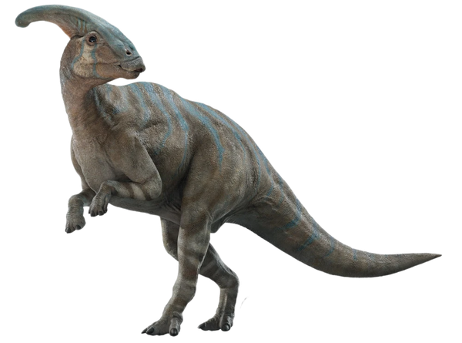
Le Parasaurolophus avait une enorme crete en forme de tube sur sa tete ! Cette crete servait de TROMPETTE pour faire des sons graves pour appeler ses amis. Il marchait sur 2 pattes et sur 4 pattes.
Epoque | Cretace (il y a 76-73 millions d'annees)
Ou il vivait | Amerique du Nord
Taille | 9-10 m (x55 un enfant (comme un bus))
Poids | 2-3 tonnes (comme une voiture)
Vitesse | 25 km/h (comme un humain rapide)
Dents | Petites dents de 1 cm (xDes centaines)
Griffes | Sans grandes griffes (4 doigts)
Empreinte | 45 cm, 4 doigts
Nourriture | Plantes, feuilles, branches
Proies | Aucun
Ennemis | T-Rex, Albertosaurus
Mode de vie | En troupeau
Taille du groupe | 10-50 individus
Couleurs | Vert, brun avec rayures
Comment le reconnaitre | Grande crete en tube sur la tete, bec de canard
🌟 Sais-tu que ? Sa crete faisait des sons graves comme une trompette pour appeler ses amis !
__________________________________________________

Reptiles Volants

Pteranodon
"Le Geant des Airs"
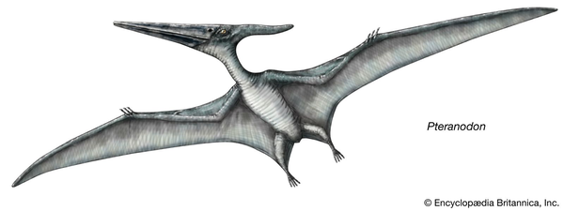
Le Pteranodon n'est pas vraiment un dinosaure, c'est un reptile volant ! Il avait des ailes de 7 metres d'envergure, aussi grandes qu'un petit avion ! Il avait une enorme crete sur la tete et pas de dents.
Epoque | Cretace (il y a 86-84 millions d'annees)
Ou il vivait | Amerique du Nord
Taille | 7 m d'envergure (x40 un enfant (comme une petite voiture))
Poids | 20-50 kg (comme un gros chien)
Vitesse | 50-100 km/h en vol (plus vite qu'une voiture sur autoroute !)
Dents | Pas de dents ! (x0)
Griffes | Griffes aux ailes (4 doigts avec griffes)
Empreinte | Petites traces de 4 doigts
Nourriture | Poissons
Proies | Poissons
Ennemis | Mosasaurus
Mode de vie | En colonie
Taille du groupe | 100+ individus
Couleurs | Noir, gris, crete coloree
Comment le reconnaitre | Ailes de 7m, crete sur la tete, pas de dents
🌟 Sais-tu que ? Il pouvait voler pendant des heures sans se poser !
__________________________________________________

Reptiles Marins

Mosasaurus
"Le Roi de l'Ocean"
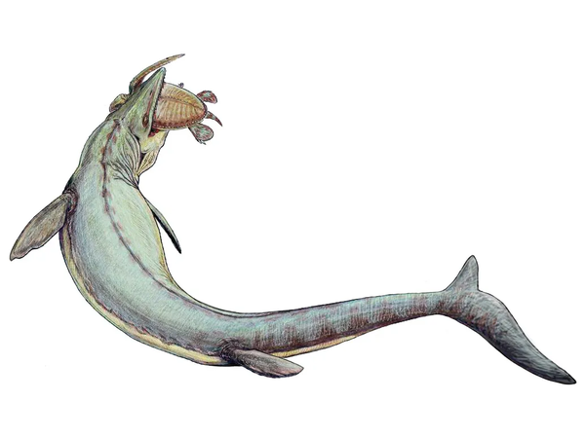
Le Mosasaurus etait un reptile marin geant ! Il ressemblait a un crocodile geant avec des nageoires et une queue de requin. Il mesurait plus de 15 metres ! C'etait le plus grand predateur des oceans.
Epoque | Cretace (il y a 82-66 millions d'annees)
Ou il vivait | Mers du monde entier
Taille | 15-18 m (x100 un enfant (comme un bus articule !))
Poids | 15-20 tonnes (comme 3 elephants)
Vitesse | 50 km/h dans l'eau (comme un bateau a moteur !)
Dents | 5-8 cm (coniques) (x40-50 dents)
Griffes | Petites griffes sur les nageoires (Nageoires avec griffes)
Empreinte | Aucune (il vivait dans l'eau !)
Nourriture | Poissons, tortues, reptiles marins
Proies | Tout ce qui nageait !
Ennemis | Aucun - roi des mers !
Mode de vie | Solitaire
Taille du groupe | 1 individus
Couleurs | Gris-bleu, vert fonce
Comment le reconnaitre | Corps allonge, 4 nageoires, queue de requin
🌟 Sais-tu que ? Il pouvait ouvrir sa machoire tres grande pour avaler des proies entieres !
__________________________________________________

Megalodon
"Le Plus Grand Requin du Monde"
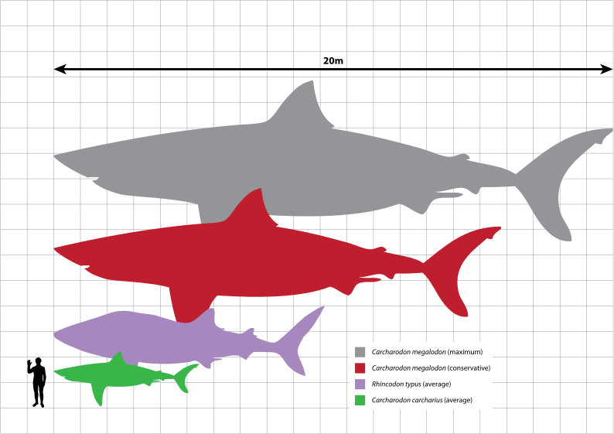
Le Megalodon etait un requin geant de 18 metres de long, aussi grand qu'un bus ! Ses dents faisaient 18 cm chacune, aussi grandes qu'une main d'enfant ! C'etait le plus grand predateur des oceans.
Epoque | Miocene-Pliocene (il y a 23-3 millions d'annees)
Ou il vivait | Oceans du monde entier
Taille | 15-18 m (x100 un enfant (comme un bus !))
Poids | 30-65 tonnes (comme 6 elephants !)
Vitesse | 20-30 km/h dans l'eau (comme un dauphin)
Dents | 18 cm (aussi grand qu'une main d'enfant !) (x250-270 dents)
Griffes | Aucune (c'est un poisson !) (Nageoires)
Empreinte | Aucune (dans l'eau !)
Nourriture | Baleines, dauphins, gros poissons
Proies | Baleines
Ennemis | Aucun - le plus grand !
Mode de vie | Solitaire
Taille du groupe | 1 individus
Couleurs | Gris-bleu fonce, ventre blanc
Comment le reconnaitre | Dents geantes de 18 cm
🌟 Sais-tu que ? Ses dents etaient 3 fois plus grandes que celles d'un grand requin blanc d'aujourd'hui !
__________________________________________________

Encyclopedie des Pattes et Empreintes
Decouvre comment etaient les pattes et les empreintes des dinosaures !
Les Empreintes de Dinosaures
Les dinosaures laissaient des empreintes differentes selon leur type:
• Carnivores (T-Rex, Velociraptor) : 3 gros doigts pointus avec griffes
• Herbivores a cornes (Triceratops) : 4 doigts avec sabots
• Herbivores a long cou (Brachiosaurus) : 5 doigts arrondis, enormes !
• Dinosaures a plumes (Velociraptor) : 3 doigts pointus avec griffe faucille
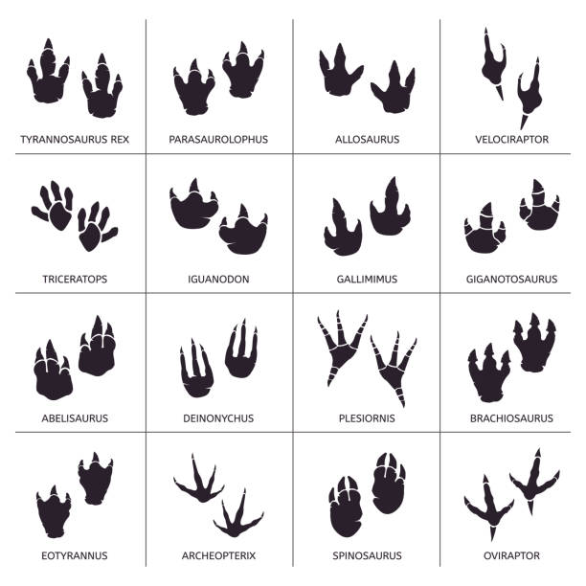
Differents types d'empreintes de dinosaures
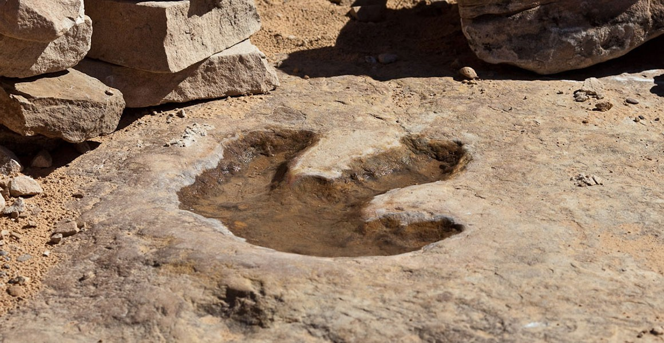
Empreinte fossile reelle dans la pierre !
Les Griffes des Dinosaures
Les carnivores avaient des griffes terribles pour attraper leurs proies !
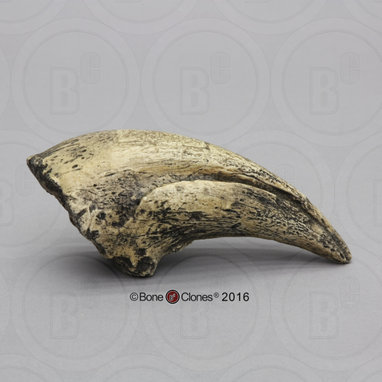
Griffe de T-Rex (10 cm de long !)
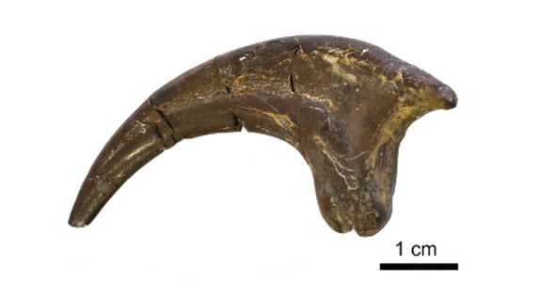
Griffe faucille de Velociraptor (8 cm, en forme de faux !)
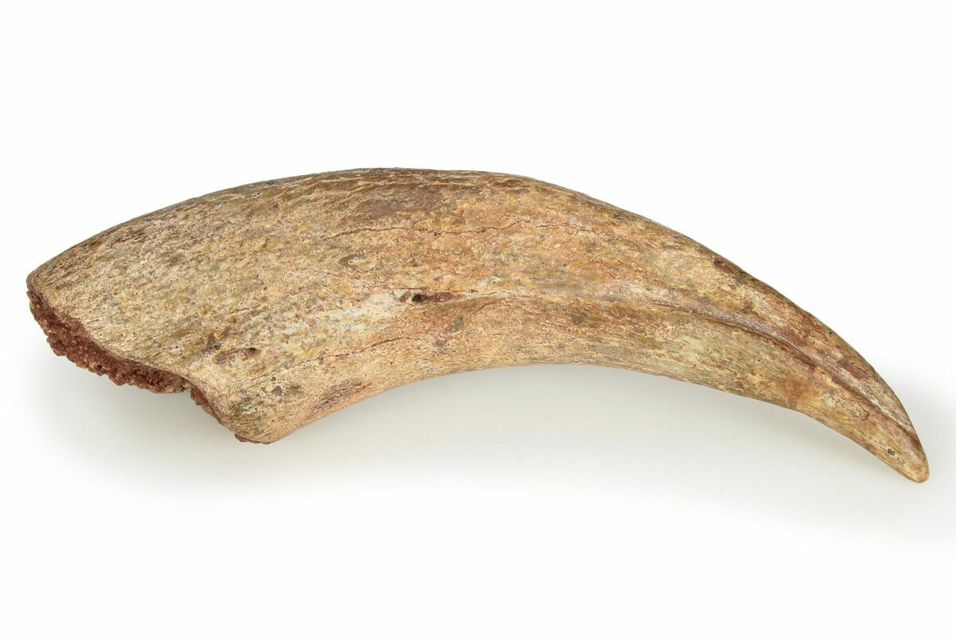
Griffe de Spinosaurus (30 cm, aussi longue qu'un crayon !)
Les Dents des Dinosaures
Les dents des dinosaures etaient tres differentes selon ce qu'ils mangeaient !
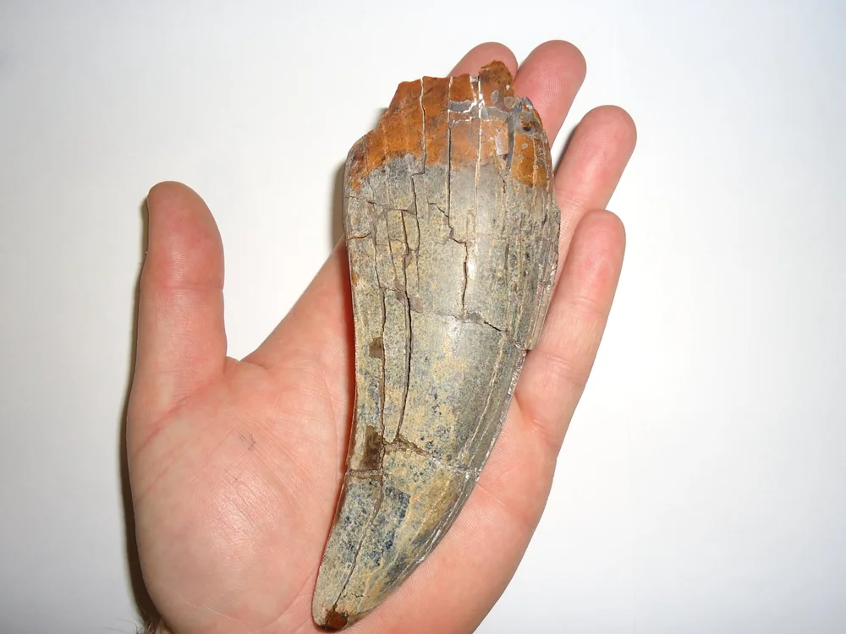
Dent de T-Rex (30 cm, aussi longue qu'une regle !)
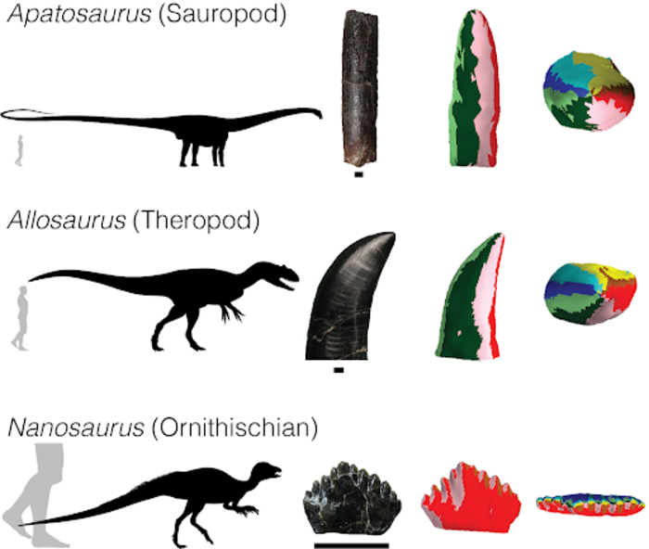
Comparaison des dents : Apatosaurus (plates), Allosaurus (pointues), Nanosaurus (petites)
Le Pied du T-Rex
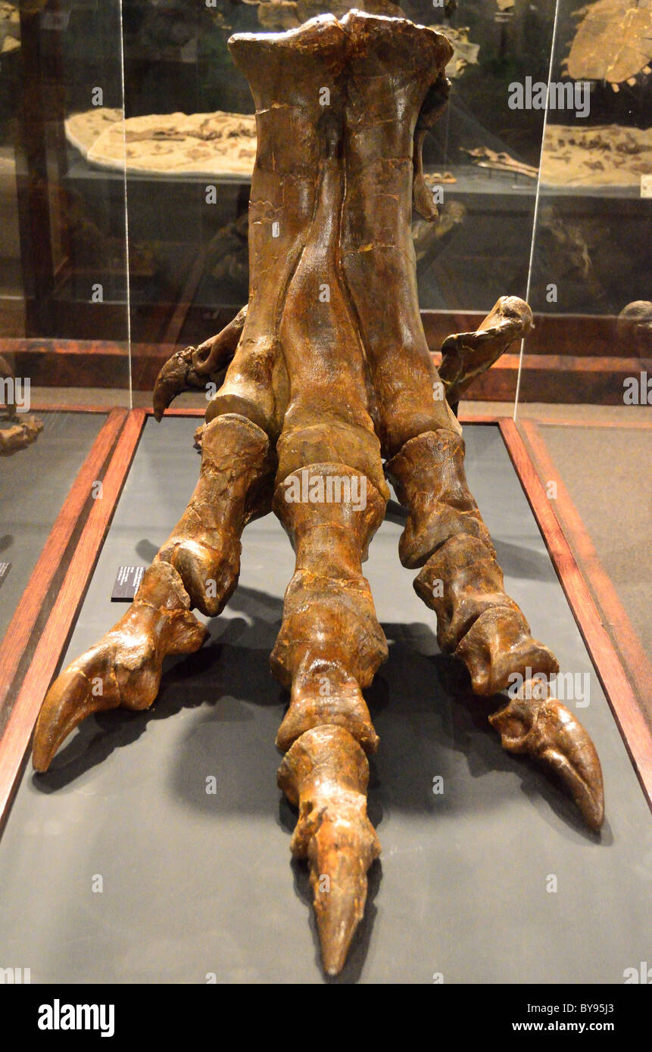
Vrai pied de T-Rex fossilise au musee ! 80 cm de long !

